内部招聘岗位投递操作手册
第一步：登录招聘网址，点击“内部招聘”
招聘网址http://www.hotjob.cn/wt/cmos/web/index
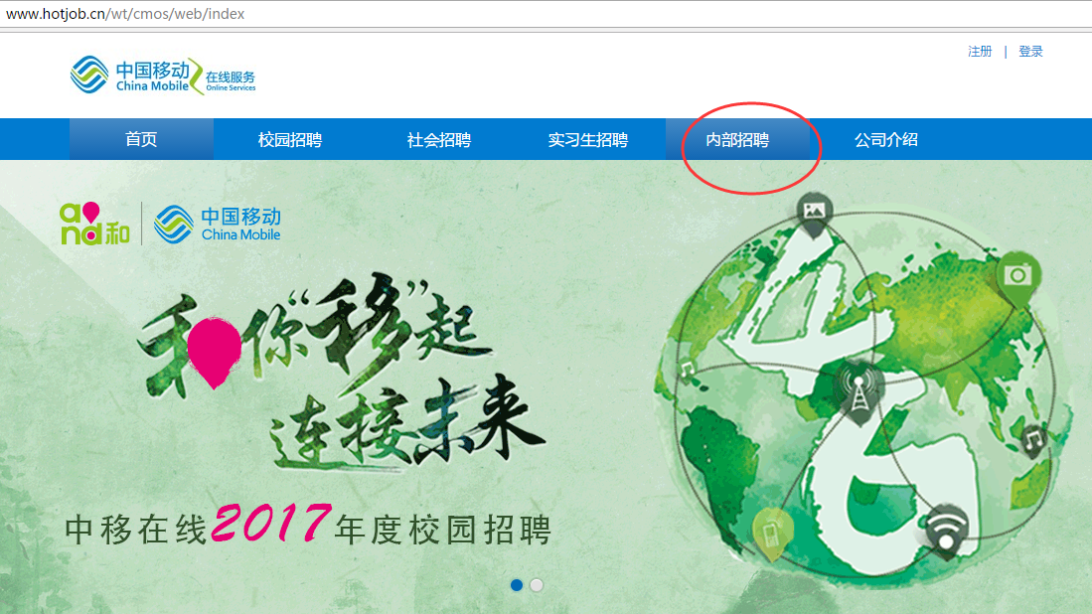

第二步：进入登录页面进行 “注册”
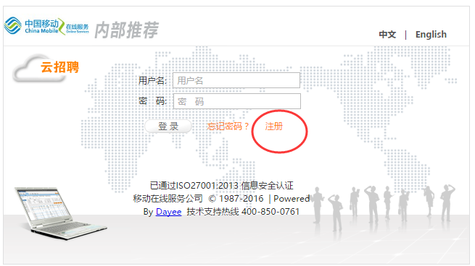

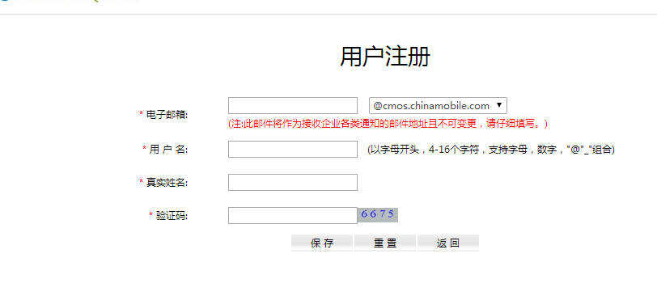

第三步：注册后—登录—进入岗位选择界面
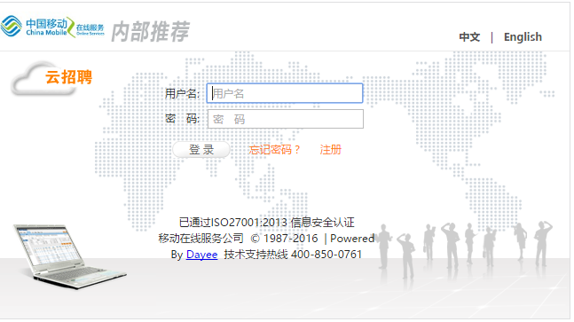

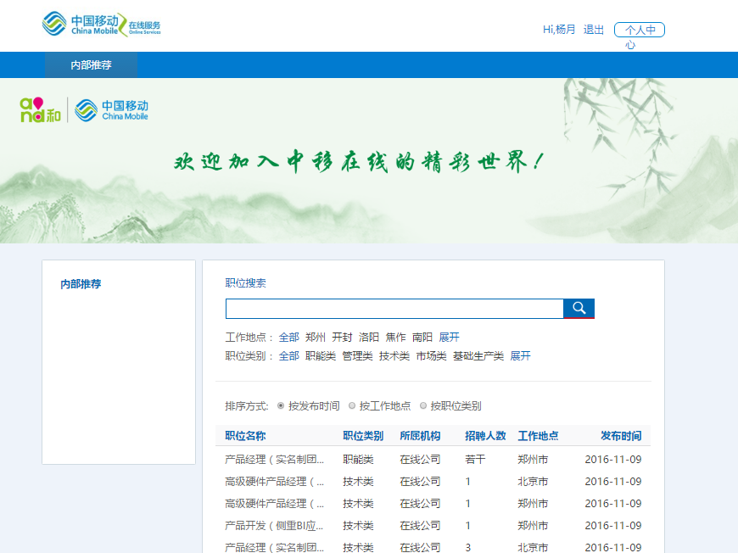

第四步：选择要投递的岗位，点击“产品经理”—点击“立即推荐”
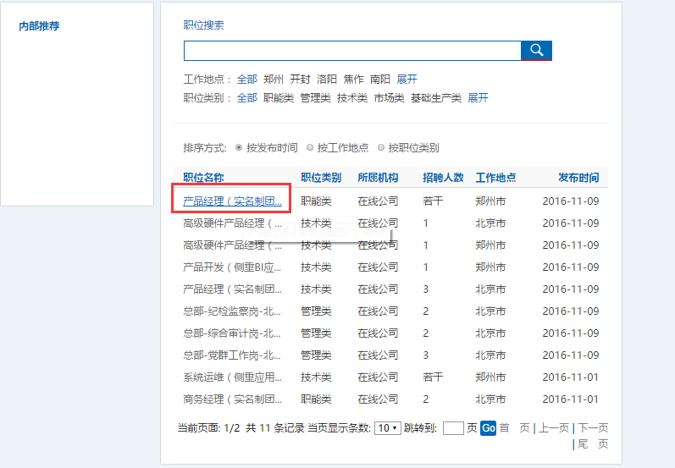
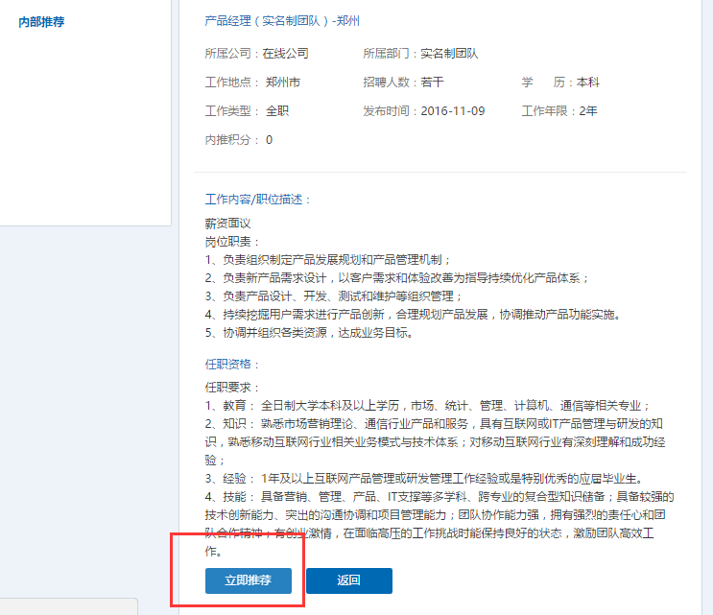
第五步：填写应聘者信息—“立即推荐”，即可投递成功。
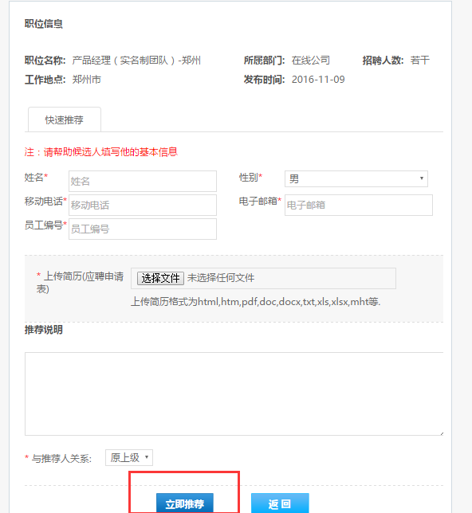

说明：此手册仅限集团内部员工的应聘投递。

